Применение практико-ориентированных заданий на уроках математики, как средство формирования функциональной грамотности обучающихся.

Руководитель МО учителей
физико-математического
цикла МБОУ «Золотополенская ОШ»
Обухова Татьяна Николаевна

«Математике должно учить еще с той целью, чтобы познания, здесь приобретаемые, были достаточными для обыкновенных потребностей жизни».
Н.И.Лобачевский
Современная система школьного образования переживает большие изменения в своей структуре. Меняются требования общества к выпускникам: это навыки работы в команде, лидерские качества, инициативность, финансовая и гражданская грамотности и многое другое. Обществу нужна всесторонне развитая личность, способная принимать нестандартные решения, умеющая анализировать, сопоставлять имеющуюся информацию, делать выводы и использовать полученные знания на практике.
И несомненно, что новые требования предъявляются к преподаванию школьных предметов, и математики в частности. Учителям нужно пересмотреть навыки приобретения критического мышления на уроках, в этом им могут помочь задания по формированию функциональной грамотности учащихся.
По результатам 2020-2021 учебного года был проведен анализ итогов деятельности нашей школы, в результате которого выявлены следующие проблемы:
-социально-психологический потенциал обучающихся имеет допустимый уровень для улучшения образовательных результатов, однако образовательные результаты по математике на протяжении 3 лет стабильно невысокие по результатам ГИА;
-недостаточная мотивированность на качественный результат всех участников образовательных отношений.
В этом учебном году на заседании методического объединения учителей физико-математического цикла рассматривался вопрос о повышении функциональной грамотности как обучающихся, так и учителей предметников, были поставлены следующие задачи:
- повысить качество преподавания за счет активизации работы по организации повышения мастерства учителя через работу методического объединения, тем самообразования, курсовой подготовки и т.д.;
- совершенствовать систему работы с обучающимися (высокомотивированными, обучающимися «группы риска»);
- создавать условия для расширения возможностей доступа обучающихся к современным средствам обучения и образовательным ресурсам в соответствии с федеральными государственными образовательными стандартами общего образования, а также развития у обучающихся способностей к познанию, творческому использованию полученных знаний в любой учебной и жизненной ситуации, готовности к саморазвитию и самоуправлению посредством развития функциональной грамотности.
На заседании также обсудили, что необходимо знать каждому учителю о функциональной грамотности, обозначили имеющиеся проблемы, наметили пути их решения и подобрали эффективные методы и приемы формирования функциональной грамотности на уроках и во внеурочное время.
Термин «функциональная математическая грамотность» означает «способность учащегося использовать математические знания, приобретенные им за время обучения в школе, для решения разнообразных задач межпредметного и практико-ориентированного содержания, для дальнейшего обучения и успешной социализации в обществе».
Понятие «функциональная грамотность» предполагает владение умениями:
- выявлять проблемы, возникающие в окружающем мире, решаемые посредством математических знаний,
- решать их, используя математические знания и методы,
- обосновывать принятые решения путем математических суждений,
- анализировать использованные методы решения,
- интерпретировать полученные результаты с учетом поставленной задачи.
Одно из ведущих мест в «математической грамотности» отводится учебной задаче. Учебная задача часто рождается из проблемной ситуации, когда незнание сталкивается с чем-то новым, неизвестным, но решение учебной задачи состоит не в нахождении конкретного выхода, а в отыскании общего способа действия, принципа решения целого класса аналогичных задач. Учебная задача решается школьниками путем выполнения определенных действий: знаю – не знаю – хочу узнать.
Типы учебных задач:
- задания, в которых имеются лишние данные;
- задания с противоречивыми данными;
- задания, в которых данных недостаточно для решения;
- многовариативные задания (имеют несколько вариантов решения).
Предметные задачи: в условии описывается предметная ситуация, для решения которой требуется установление и использование знаний конкретного учебного предмета, изучаемых на разных этапах и в разных его разделах; в ходе анализа условия необходимо «считать информацию», представленную в разных формах, сконструировать способ решения.
Межпредметные задачи: в условии описана ситуация на языке одной из предметных областей с явным или неявным использованием языка другой предметной области. Для решения нужно применять знания из соответствующих областей; требуется исследование условия с точки зрения выделенных предметных областей, а также поиск недостающих данных, причем решение и ответ могут зависеть от исходных данных, выбранных (найденных) самими обучающимися.
Практико-ориентированные задачи: в условии описана такая ситуация, с которой подросток встречается в повседневной своей жизненной практике. Для решения задачи нужно мобилизовать не только теоретические знания из конкретной или разных предметных областей, но и применить знания, приобретенные из повседневного опыта самого обучающегося. Данные в задаче должны быть взяты из реальной действительности.
Ситуационные задачи: не связаны с непосредственным повседневным опытом обучающегося, но они помогают обучающимся увидеть и понять, как и где могут быть полезны ему в будущем знания из различных предметных областей. Решение ситуационных задач стимулирует развитие познавательной мотивации обучающихся.
Общий прием решения задач включает: знание этапов решения, обоснование выбора способа решения на основании анализа текста задачи, а также владение предметными знаниями: понятиями, определениями терминов, правилами, формулами, логическими приемами и операциями.
К этапам решения можно отнести:
- анализ текста задачи;
- перевод текста на язык математики;
- установление отношений между данными и вопросом;
- составление плана решения задачи;
- проверка и оценка решения задачи.

Примеры задач
5-6 классы
Задача «Покупка»
Мама отправила в 10 часов утра Мишу и бабушку Раю за покупками в магазин. Это был день недели - среда. Мама знала, что в среду в некоторых магазинах действуют скидки. Она дала им с собой 400 руб. и список необходимых покупок: батон, буханку черного хлеба, пакет кефира, пачку пельменей, упаковку сосисок, пряники. Поблизости находились магазины, со следующими ценами на интересующий товар. Как вы думаете, в каком магазине Миша и бабушка Рая сделают выгодную покупку?
№ | Название магазинов | «Пятёрочка»  +5% скидка | «Магнит»  + 10 % | «Победа»  0 %
1 | Батон | 30 рублей | 33 рублей | 27 рублей
2 | Буханка черного хлеба | 27 рублей | 28 рублей | 30 рублей
3 | Пакет кефира | 33 рубля | 39 рублей | 29 рублей
4 | Пачка пельменей | 130 рублей | 127 рублей | 132 рубля
5 | Упаковка сосисок | 283 рублей | 275 рублей | 26 рублей
6 | Пряники | 56 рублей | 59 рублей | 45 рублей

Задача «План»
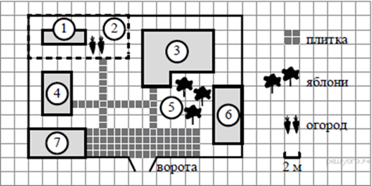
Прочитайте внимательно текст и выполните задание. На плане изображено домохозяйство по адресу: с. Авдеево, 3-й Поперечный пер., д. 13 (сторона каждой клетки на плане равна 2 м). Участок имеет прямоугольную форму. Выезд и въезд осуществляются через единственные ворота. При входе на участок справа от ворот находится баня, а слева — гараж, отмеченный на плане цифрой 7. Площадь, занятая гаражом, равна 32 кв. м. Жилой дом находится в глубине территории. Помимо гаража, жилого дома и бани, на участке имеется сарай (подсобное помещение), расположенный рядом с гаражом, и теплица, построенная на территории огорода (огород отмечен цифрой 2).
Вопрос 1)
Перед жилым домом имеются яблоневые посадки. Все дорожки внутри участка имеют ширину 1 м и вымощены тротуарной плиткой размером 1 м × 1 м. Между баней и гаражом имеется площадка площадью 64 кв. м, вымощенная такой же плиткой. Хозяйка захотела поменять тротуарную плитку. Тротуарная плитка продаётся в упаковках по 4 штуки. Сколько упаковок плитки понадобилось, чтобы выложить все дорожки и площадку перед гаражом? В таблице представлены фирмы, где можно приобрести понравившуюся тротуарную плитку. Выбрать выгодную покупку.
№ | фирмы | Стоимость 1 упаковки | % доставки от общей  суммы покупки | Общая сумма
1 | Мир | 45 руб | 4%
2 | Дружба | 34 руб | 5%
3 | Миф | 39 руб | 6%
Вопрос 2)
Хозяйка решила покрасить пол в гараже. Для покраски 1м² пола требуется 140 г краски. Краска продается в банках по 1,5 кг. Сколько банок краски нужно купить для покраски пола в гараже?
Вопрос 3)
В сарае хозяйка держит курей, они свободно гуляют по территории участка, на котором построен дом. Она решила огородить огород, чтобы куры не портили посевы. Нужно купить сетку-рабица. 1м сетки стоит 45 рублей. Во сколько обойдется покупка сетки.
7-8 классы
Задача «Сколько стоит собрать ребенка в школу»
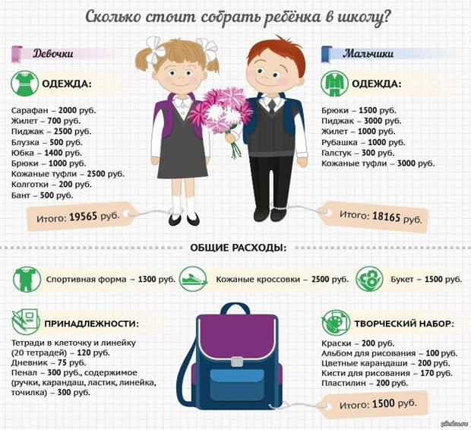
Перед Вами данные о сборе школьников первого класса в школу. Изучите информацию и ответьте на вопросы:
А) Рассчитайте, какой процент от семейного дохода нужно потратить на первоклассника в семье, если ее суммарный доход 52000 руб.?
Б) Рассчитайте, на кого семья потратит больше: на девочку или мальчика? И на сколько процентов?
В) Сколько процентов от общих затрат на мальчика, стоит костюм школьника?
Г) Какие вопросы Вы сможете задать своим одноклассникам по данным рисунка? Составьте задачи на проценты.
9 класс
Задача «Автомобиль»
Клиент хочет арендовать автомобиль на сутки для поездки протяженностью 500 км. В таблице приведены характеристики трех автомобилей и стоимость их аренды. Помимо аренды, клиент обязан оплатить топливо для автомобиля на всю поездку. Цена дизельного топлива - 42 руб. за литр, бензин -47 руб. за литр, газа – 30 руб. за литр. Сколько рублей заплатит клиент за аренду и топливо, если выберет самый дешевый вариант?
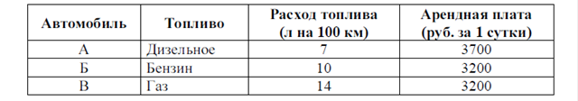
10-11 классы
Задача «О чемоданах»
В таблице приведены данные о шести чемоданах. По правилам авиакомпании сумма трех измерений (длина, высота, ширина) чемодана, сдаваемого в багаж, не должна превышать 158 см, а масса не должна превышать 23 кг. Какие чемоданы можно сдать в багаж по правилам авиакомпании? В ответе укажите номера всех выбранных чемоданов без пробелов, запятых и других символов.
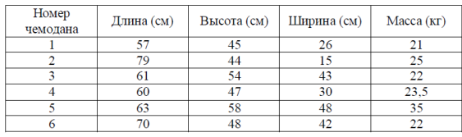
Задача «Музеи»
Турист хочет посетить 4 музея в Санкт-Петербурге: Эрмитаж, Русский музей, Петропавловскую крепость и Исаакиевский собор. Экскурсионное бюро предлагает маршруты с посещением одного или нескольких объектов. Сведения о стоимости билетов и составе маршрутов представлены в таблице.
Какие маршруты должен выбрать путешественник, чтобы посетить все четыре музея и затратить на все билеты наименьшую сумму? В ответе укажите ровно один вариант номеров маршрутов без пробелов, запятых и других символов.
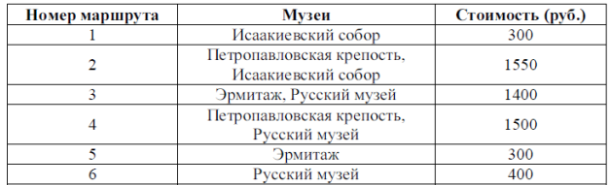

Обучение с использованием практико-ориентированных заданий приводит к более прочному усвоению информации, так как возникают ассоциации с конкретными действиями и событиями. Особенность этих заданий (необычная формулировка, связь с жизнью, межпредметные связи) вызывают повышенный интерес учащихся, способствуют развитию любознательности, творческой активности. Обучающихся захватывает сам процесс поиска путей решения задач. Они получают возможность развивать логическое и ассоциативное мышление.
Таким образом, можно сказать, что для решения проблемы математически грамотный учащийся сначала должен увидеть математическую природу проблемы, представленной в контексте реального мира, и сформулировать ее на языке математики.
Это преобразование требует математических рассуждений и, возможно, является центральным компонентом того, что значит быть математически грамотным.
Это один из навыков XXI века.
В настоящее время школа пока ещё продолжает ориентироваться на обучение, выпуская в жизнь человека обученного, но, тогда как сегодняшнее, информационное общество запрашивает человека обучающегося, способного самостоятельно учиться и готового к реальным действиям и принятию решений.
Это определяет значимость математики в формировании у учащихся умений решать задачи, возникающие в процессе практической деятельности человека.

